PREFA 90 Steher 80-2150 mm

PREFA

Eigenschaften

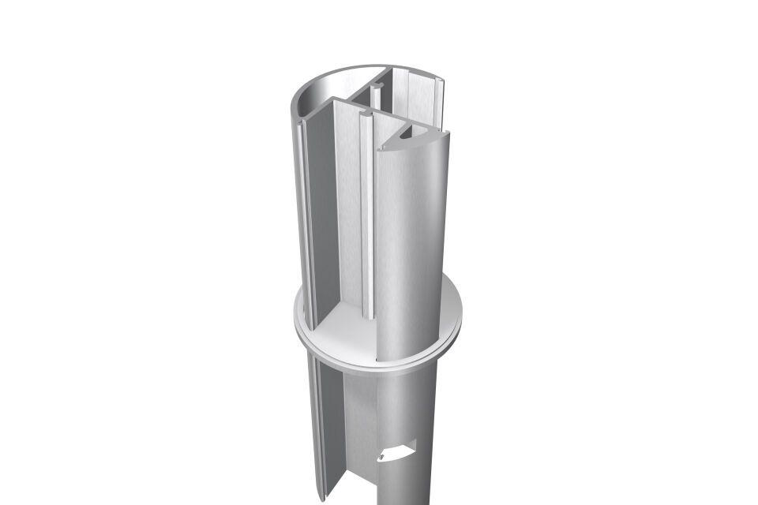

GTIN:

4043111115795

HAN:

H801603

Werkstoff

Aluminiumguss

Breite (mm)

186,00

Höhe (mm)

186,00

Länge (mm)

2.150,00